Région  Casablanca-Settat | Ministère de l’Agriculture, de la Pêche Maritime, du Développement Rural et des Eaux et forêts   | Secrétariat d’Etat    chargé de la Pêche Maritime

Délégation des Pêches Maritimes de CASABLANCA

BILAN DES ACTIVITES

ANNEE 2016

I. INDICATEURS DU SECTEUR AU NIVEAU DE LA CIRCONSCRIPTION MARITIME DE CASABLANCA EN 2016:

- Production halieutique : 12 944,39 T pour une valeur de 175 584,11 KDH
- Exportations des produits de la pêche : 12 004 932,25 Kg
- Flotte de pêche : 645 unités immatriculées réparties comme suit :
- Artisanale : 349 immatriculés (272 canots bénéficiaires de la licence de pêche)
- Côtière : 200 immatriculés (82 navires bénéficiaires de la licence de pêche)
- Hauturière : 77 immatriculés
- Emplois générés : 5000 environ
- Tissu industriel : 46

II. ACTIVITES DU SERVICE DES PECHES MARITIMES

II. 1. Flotte immatriculée

La flotte immatriculée au niveau de la circonscription maritime de Casablanca est présentée par type de navire dans le tableau suivant :

Tableau 1 : Ventilation de la flotte immatriculée à Casablanca par type de navire

Type de navire | Nombre
Hauturiers | 77
Sardiniers | 44
Palangriers | 62
Chalutiers | 94
Autres (alguier, langoustier...etc) | 17
Sauvetage | 01
Barge mytilicole (navire de servitude) | 01
Canots de pêche artisanale | 349
Total | 645

II.2. Flotte active

II.2.1 - Flotte côtière ayant bénéficié de la licence de pêche

82 licences de pêche ont été délivrées au profit de la flotte côtière par la DPM de Casablanca durant cette même année. Le tableau ci-dessous en donne un récapitulatif détaillé :

Tableau 2: Etat de la flotte côtière bénéficiaire de la licence de pêche délivrée par la DPM
de Casablanca par type de navire
Catégorie | Nombre d’unités ayant bénéficié de la licence de pêche | Engins de pêche utilisés
Sardiniers | 13 | Senne coulissante
Chalutiers | 65 | Chalut de fond
Palangriers | 04 | Palangre
Totaux | 82 | /

II.2.2 - Flotte côtière active

La flotte côtière active au niveau du port de Casablanca au titre de 2016 était de 149 navires ayant commercialisé leurs produits à la halle aux poissons, ce qui marque une baisse de 20% par rapport à l’année précédente.

Tableau 3: La flotte côtière active au niveau de la circonscription maritime de Casablanca
par type de navire

Catégorie | Nombre  d’unités actives
Sardiniers | 47
Chalutiers | 91
Palangriers | 11
Totaux | 149

*Source ONP

II.2.3 - Flotte Artisanale ayant bénéficié de la licence de pêche

La flotte artisanale active opère dans le port de pêche de Casablanca et au niveau de 03 sites relevant de cette circonscription. Le tableau suivant en présente la répartition :

Tableau 4: L'état des barques actives à la circonscription maritime de Casablanca
Par site de pêche

Nom du site de pêche | Effectif des barques
Port de Pêche de Casablanca | 168
Site de Dar Bouazza | 50
Site de Sidi Rahal | 39
Site de Aïn Sebaa | 13
Hors Casablanca | 02
Total | 272

Les licences de pêche délivrées par cette DPM au profit des canots de pêche artisanale comptent 272 (deux barques opèrent dans d’autres circonscriptions).

II.2.4 - Flotte Artisanale active au port de Casablanca
Le nombre de barques ayant vendu leurs captures à la halle aux poissons de Casablanca au titre de 2016 a compté un total de 149 canots.
Cette différence constatée entre la flotte artisanale bénéficiaire de la licence de pêche et celles dont les captures ont été déclarées est expliquée par le fait que l’administration n’est pas représentée au niveau des sites de pêche de Sidi Rahal, Dar Bouazza et Ain Sebaa, et les produits qui y sont débarqués ne sont ni déclarés ni taxés, à part les algues marines (voir activités de pêche des algues marines).

II.3. Production

Au cours de l'année 2016, la production halieutique débarquée et commercialisée via la halle aux poissons du port de Casablanca a atteint 12 944,39 T pour une valeur de 175 584,11 KDH.

Il est important de signaler que le chiffre de 12 944,39 T englobe 605,34 T d’algues sèches dont la taxation a eu lieu durant l’année 2016 mais qui ne correspond pas à 100% aux débarquements réalisés durant la campagne de pêche des algues 2016.

A cet égard, et afin de mieux appréhender le chiffre des débarquements réels des produits de la pêche durant l’année 2016, il est plus judicieux de prendre en compte la quantité d’algues débarquées au cours de la campagne 2016 qui est de 439,2 T d’algues humides (voir activités littorales). Ainsi, la production halieutique au terme de l’année 2016 ventilée par groupe d’espèces devient comme suit :

Tableau 5 : Etat des Débarquements au port de Casablanca et dans les sites de Dar Bouazza et Sidi Rahal

Groupe d'espèces | Poids T | Valeur KDH
POISSON PELAGIQUES* | 9 053,87 | 42 971,07
POISSON BLANC* | 1 391,37 | 40 856,73
CRUSTACES* | 1 087,40 | 51 730,87
CEPHALOPODES* | 806,41 | 37 839,71
ALGUES** | 462 | 1 667,82
TOTAUX | 12 801,05 | 175 066,20
* (Source ONP)
** (Source DPM CASABLANCA)

La répartition des débarquements enregistrés au port de Casablanca au cours de cette année sont représentés par groupe d’espèces en poids et en valeurs selon les camemberts et histogrammes ci-dessous:

CAMEMBERTS REPRESENTANT LES DEBARQUEMENTS AU PORT DE CASABLANCA PAR GROUPES D'ESPECES AU COURS DE 2016 EN % DE POIDS ET DE VALEURS

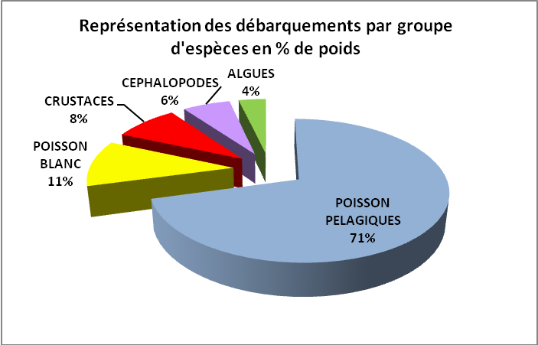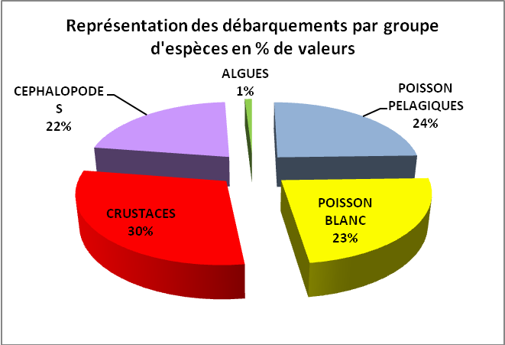

L'analyse des débarquements par groupes d'espèces au port de Casablanca montre que les poissons pélagiques représentent les plus grandes quantités débarquées en poids (soit 71% des captures enregistrées à Casablanca). Néanmoins, en termes de valeurs, ils ne représentent que 24% du chiffre d’affaires global.
Les poissons blancs, les Crustacés et les Céphalopodes viennent en seconde position (respectivement 11%, 8% et 6%) suivis par les Algues marines (4%). Le chiffre d’affaires le plus important a été enregistré par les Crustacés (30% du CA global).

REPRESENTATION EN HISTOGRAMME DES DEBARQUEMENTS AU PORT DE CASABLANCA
PAR GROUPES D'ESPECES EN 2016 EN POIDS ET EN VALEURS

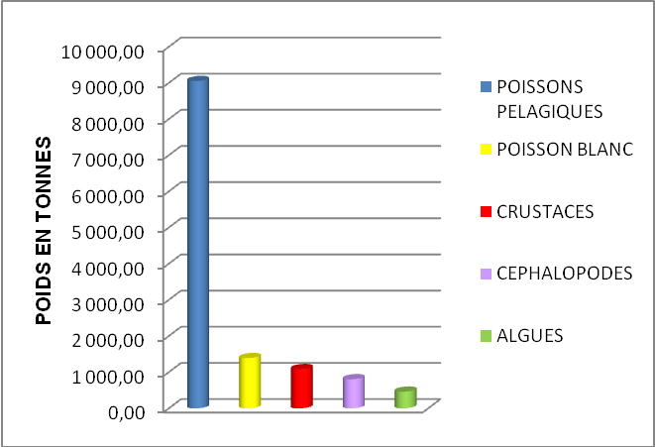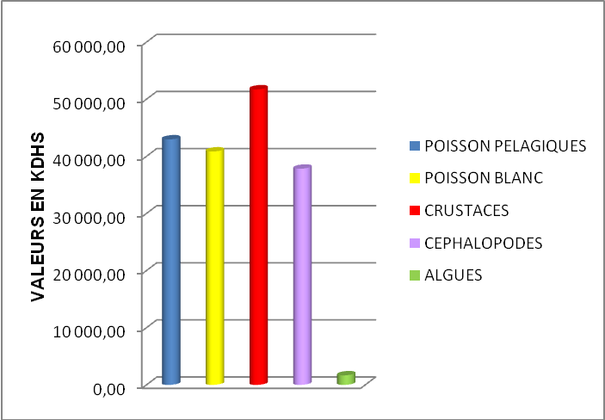

II.3.1. Etat de la production par type de navires

Au port de Casablanca, les captures sont débarquées par les unités de la pêche côtière et artisanale. Une partie provient des « vendeurs sans bateau » ci-dessous désignés par « VSB ». Il s’agit principalement des quantités taxées de l’espèce « Pollicipes pollicipes » appelé pied de biche ou pouce pieds (voir activités littorales).

Tableau 6 : Etat des Débarquements au port de Casablanca par type de navires entre 2015 et 2016

Type  de navires | 2015 |  | 2016
Type  de navires | Poids T | valeur KDH | Poids T | Valeur KDH
Sardiniers | 5706,09 | 18555,26 | 7 183,07 | 34 887,97
Chalutiers | 5128,05 | 125551,62 | 4 835,73 | 129 105,09
Barques | 675,58 | 11539,95 | 645,93 | 9 405,38
Palangriers | 108,83 | 713,93 | 130,85 | 1 477,07
VSB | 3,83 | 133,96 | 5,47 | 190,69
TOTAL | 11622,38 | 156494,72 | 12 801,05 | 175 066,20
* Source: ONP et DPM Casablanca

Les Débarquements des captures enregistrés au port de Casablanca présentent une hausse de 25,88% entre 2015 et 2016. Cette augmentation a concerné principalement les captures des sardiniers et des palangriers. Pour les chalutiers, la production de 2016 a enregistré une baisse de 5,7 % par rapport à 2015.

La répartition des débarquements des navires en fonction de leur type est présentée en pourcentage par les camemberts ci-après en poids et en valeurs.

DEBARQUEMENTS AU PORT DE CASABLANCA EN % DE REPARTITION
PAR TYPE DE NAVIRES EN 2016

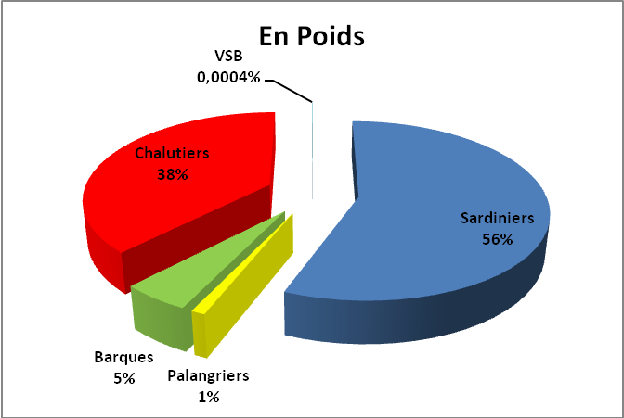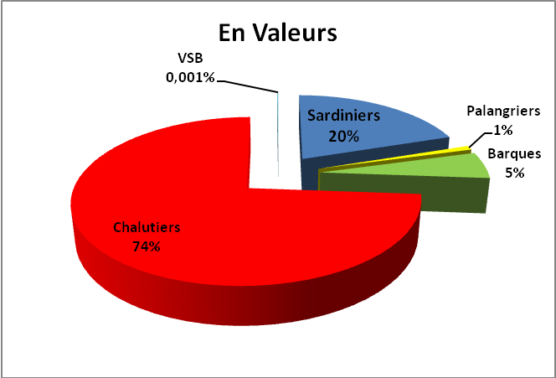

Les quantités les plus élevées des produits débarqués sont enregistrées par les sardiniers et représentent 56% des captures en poids suivis par les chalutiers à raison de 38%. Cependant, en termes de valeurs, les chalutiers enregistrent 74% du chiffre d’affaires global des captures vendues à la halle aux poissons de Casablanca, alors que les sardiniers n’en affichent que 20%.

II.3.2 Evolution de la production au port de Casablanca

Tableau 7 : Évolution de la production halieutique au port de Casablanca
par groupes d’espèces (hors algues marines) entre 2009 et 2016

Evolution des captures  (poids en T) | 2009 | 2010 | 2011 | 2012 | 2013 | 2014 | 2015 | 2016
POISSON BLANC | 12 016 | 8634 | 5966 | 3881 | 4001 | 2319 | 2131 | 1 391,37
POISSON PELAGIQUE | 7 151 | 10 834 | 6523 | 7643 | 8988 | 4512 | 7275 | 9 053,87
CEPHALOPODES | 2839 | 2642 | 1809 | 1621 | 1635 | 617 | 832 | 806,41
CRUSTACES | 1 811 | 1478 | 3515 | 2480 | 1880 | 1570 | 973 | 1 087,40
TOTAL | 23 818 | 23 588 | 17 813 | 15 825 | 16 503 | 9018 | 11 211 | 12 339,05

(Source ONP)

Evolution des captures  (valeurs en Kdh) | 2009 | 2010 | 2011 | 2012 | 2013 | 2014 | 2015 | 2016
POISSON BLANC | 144 634 | 117 077 | 100 578 | 86 543 | 73148 | 46845 | 44660 | 40 856,73
POISSON PELAGIQUE | 27 712 | 37 936 | 26 405 | 22 939 | 28418 | 14766 | 26666 | 42 971,07
CEPHALOPODES | 84 346 | 102 883 | 84 068 | 65 577 | 44058 | 30819 | 39857 | 37 839,71
CRUSTACES | 62 095 | 58 529 | 87878 | 73 262 | 67941 | 48687 | 43976 | 51 730,87
TOTAL | 318 787 | 316 425 | 298927 | 248 819 | 213 566 | 141 117 | 155 159 | 173 398,38

(Source ONP)

L’évolution de la production enregistrée au port de Casablanca entre 2009 et 2016 montre une augmentation des débarquements de 10% durant l’année 2016 par rapport à 2015 en poids et 11,75% en valeurs.

Pour bien comprendre ces variations, l’évolution des débarquements par groupe d’espèces durant les huit dernières années est analysée par les graphiques présentés ci-dessous :

EVOLUTION DES DEBARQUEMENTS EN TONNES PAR GROUPE D'ESPECES
ENTRE 2009 ET 2016

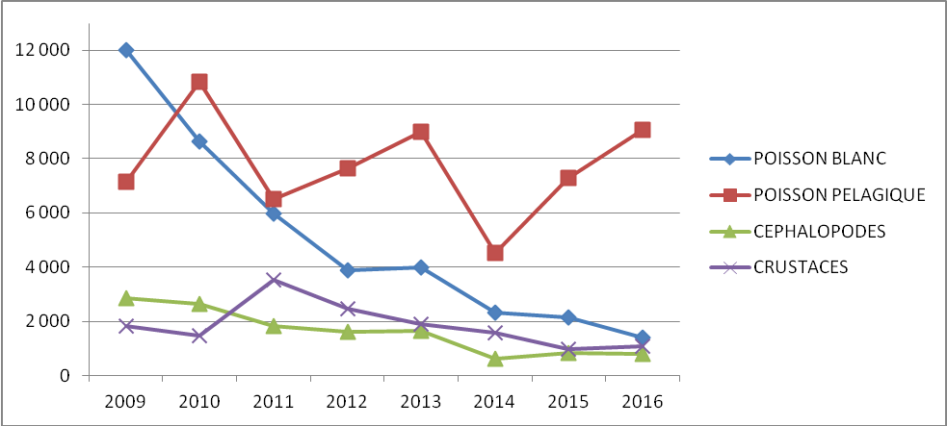
(Source ONP)

Il apparait que l’augmentation des quantités débarquées au port de Casablanca est principalement due à une hausse des débarquements de petits pélagiques : 24% par rapport à 2015 en poids et 61% en valeurs. Le groupe des Crustacés montre également une hausse de 11% en poids et 17% en valeurs.

Néanmoins, pour les poissons blancs, il est constaté une baisse continue des débarquements puisqu’elle dure depuis huit ans (88,41% en poids et 71,75% en valeurs).

L’amélioration notable constatée au niveau des débarquements en petits pélagiques n’est autre que le fruit des efforts de cette Délégation en termes de contrôle des produits débarqués et leur vente au niveau du port de Casablanca.
En effet, en vue de réduire les circuits informels de commercialisation des petits pélagiques, cette Délégation a instauré une stratégie de lutte contre la vente directe au niveau des quais de tout produit débarqué en vue de le soumettre à la criée pour sa vente (CAPI).

II.4. Activités littorales

II.4.1- Exploitation des algues marines :

Les algues marines agarophytes, principalement l'espèce appelée «Gelidium sesquipedale », font l'objet d’exploitation au niveau de deux sites de pêche relevant de la circonscription maritime de Casablanca : Dar Bouazza et Sidi Rahal.

A. Plan d’aménagement des algues marines :

- Cadre juridique :

Le plan d’aménagement de la pêcherie des algues marines sur la façade atlantique est instauré moyennant les textes juridiques suivants :

Décret n° 2-01-2726 du 4 juin 2002 fixant les conditions et les modalités de pêche et ramassage des algues marines ;

Décret n°2-10-164 du 11 avril 2011 fixant les conditions et les modalités de pêche des espèces halieutiques nécessitant une réglementation spécifique en raison d’usages locaux ou de circonstances particulières ;

Arrêté n° 1905.10 du 29 juin 2010 réglementant la pêche et le ramassage des algues marines agarophytes dans certaines zones maritimes du littoral atlantique ;

Arrêté du Commerce Extérieur n° 1934.10 du 7 juillet 2010 complétant l'arrêté n° 1308-94 du 19 avril 1994 fixant la liste des marchandises faisant l'objet des mesures de restrictions quantitatives à l'importation et à l'exportation.

Décision n° 1/16 en date du 14/07/2016 portant sur l'instauration des mesures d'aménagement de la pêche, le ramassage, la déclaration, le transport et la commercialisation des algues marines (Agarophytes, carraghénophytes, et laminaires).

La circonscription maritime de Casablanca est concernée par les mesures suivantes :

- Période de pêche :

Conformément à la Décision sus-indiquée, la collecte des algues marines agarophytes au niveau de l'Atlantique Nord (Zones I, II et III) a été ouverte du 15 juillet au 30 septembre 2016 et prorogée au 10 novembre 2016 suite à l’accord de la Direction des Pêches Maritimes après avis de l’Institut National de Recherche Halieutique.

- Zoning :

La zone I, telle qu’elle est définie dans l’Arrêté n° 1905.10 du 29 juin 2010 réglementant la pêche et le ramassage des algues marines agarophytes dans certaines zones maritimes du littoral atlantique, comporte trois Délégations : la DPM de Kénitra, la DPM de Mohammedia et la DPM de Casablanca.

- Accès à la ressource :

La pêche des algues marines agarophytes moyennant un canot nécessite l’obtention d’une licence de pêche dans la limite du nombre maximum de canots autorisés par site de pêche (Arrêté n° 1905.10 du 29 juin 2010 réglementant la pêche et le ramassage des algues marines agarophytes dans certaines zones maritimes du littoral atlantique).

La pêche à pieds de ces mêmes espèces est tributaire de l’obtention de la licence de pêche commerciale à pieds délivrée par le Délégué des Pêches Maritimes.

- Quota de pêche :

- Quota de pêche via un canot:

Le quota de pêche alloué à la zone I est de 300 tonnes d’algues sèches dont 180 tonnes pour Casablanca (l’Arrêté n° 1905.10 du 29 juin 2010 et Décision n°1/16 du 14/07/2016).

- Quota de pêche à pieds:

La pêche des algues marines agarophytes appartenant au genre Gracilaria, Gélidium et Pterocladia est autorisée à pieds dans la limite d’un quota de 5% du quota global de la zone correspondante (Décision n° 1/16 en date du 14/07/2016).

- Quota individuel :

Le quota individuel a été calculé sur la base du nombre de barques autorisées.
Pour les canots autorisés à Casablanca, le quota individuel a été calculé en divisant les 180 tonnes d’algues sèches par le nombre de canots autorisés qui est de 39.
Ainsi, chaque canot est autorisé à extraire environ (4,61) tonnes d’algues sèches au maximum, l’équivalent de (16,48) tonnes environ d’algues humides.

- Effort de pêche :

La pêche des algues marines au niveau de la circonscription maritime de Casablanca se limite à deux sites :

- Le site de Dar Bouazza, où le nombre de canots autorisés a été fixé à 11 ;
- Le site de Sidi Rahal Chatai, où le nombre de canots autorisés a été fixé à 28.

B. Campagne de pêche 2016 :

- Licences de pêche :

La DPM de Casablanca a autorisé, au titre de la campagne 2016, 11 canots au niveau du site de Dar Bouazza et 28 dans le site de Sidi Rahal (voir Annexe I).

Tableau 14 : Etat des barques autorisées à pêcher les algues marines par site
au titre de 2016

Sites de pêche | Nombre de barques autorisées
DAR BOUAZZA | 11
SIDI RAHAL | 28
TOTAL | 39

- Autorisations de pêche en plongée :

Par ailleurs, 85 autorisations spéciales de pêche des algues marines en plongée ont été délivrées au niveau de cette circonscription au titre de la campagne 2016 (voir Annexe II).

Pour le ramassage à pieds, 20 licences de pêche commerciale à pieds ont été délivrées au profit de ramasseurs dans le site de Sidi Rahal (Annexe III).

- Production :

La production totale des algues marines pêchées et ramassées au niveau de la circonscription maritime de Casablanca au titre de la campagne 2016 s’élève à 462 tonnes d’algues humides dont 439,2 tonnes de Gélidium et 22,8 tonnes de Gracilaria.

La campagne de pêche des algues marines a fait l’objet d’un suivi des débarquements sur les lieux au niveau des différents sites de pêche par les agents de la DPM de Casablanca et ceux de l’ONP.

La répartition de la production des algues marines au titre de la campagne 2016 est présentée dans le tableau ci-dessous, par site de pêche et par mode de ramassage :

Tableau 15 : Production des algues marines en 2016
au niveau de la circonscription maritime de Casablanca

Sites  de pêche | Ramassage par barque |  | Ramassage à pieds |  | TOTAUX
Sites  de pêche | Quantités d’algues marines humides débarquées  (en tonnes) | Equivalent en Algues Sèches  (en tonnes) | Quantité d'Algues Humides ramassées à pieds (en tonnes) | Equivalent en Algues Sèches (en tonnes) | Total d’algues humides  (en tonnes) | Total d’algues sèches  (en tonnes)
DAR BOUAZZA | 172,4 | 48,3 | 0 | 0 | 172,4 | 48,3
SIDI RAHAL | 266,8 | 74,7 | 22,8 | 6,4 | 289,6 | 81,1
TOTAL | 439,2 | 123 | 22,8 | 6,4 | 462 | 129,4

C. Traçabilité :

Les services de la DPM de Casablanca ont visé 381 déclarations de capture des algues marines de type « Gélidium » pêchées par barque au niveau de la circonscription maritime de Casablanca correspondant à une quantité totale de 439,2 tonnes d'algues humides.

Le ramassage à pieds a donné lieu à une quantité de 22,8 tonnes d’algues humides de type « Gracilaria ». Cette quantité a été déclarée conformément à la procédure V1.0/2015 du 24/04/2015 relative à la traçabilité et à la certification des produits de la pêche. Deux (02) déclarations collectives ont été visées à cet effet.

D. Transport des algues marines :

Conformément à la Décision n° 1/16 en date du 14/07/2016, portant sur l'instauration des mesures d'aménagement de la pêche, le ramassage, la déclaration, le transport et la commercialisation des algues marines (Agarophytes, carraghénophytes, et laminaires), la DPM de Casablanca a délivré 21 fiches de transport des algues marines pêchées durant la campagne 2016 au niveau de la circonscription maritime de Casablanca et transportées vers El Jadida (voir Annexe IV).

Avant chaque transport, les éléments de la DPM de Casablanca se dépêchent sur place pour assister au chargement des algues objet des fiches de transport délivrées.
Pesée après chargement

Pesée de la tare du camion au niveau du pont bascule avant chargement

II.4.2- Exploitation du pieds de biche « Pollicipes pollicipes » :

Le pied de biche appelé également « pouce pieds » (Pollicipes pollicipes) est un crustacé cirripède marin à pédoncule charnu et court, qui vit fixé aux rochers battus par les vagues. Son aire de répartition se limite à la zone intertidale le long de la côte atlantique de l'Europe et de l’Afrique du Nord.

Comestible, il a longtemps été une source de nourriture pour les habitants des côtes. Depuis de nombreuses années, une forte demande existe pour cette ressource en Espagne et au Portugal où il est particulièrement prisé.

Il a fait l’objet d’une pêche intensive qui a conduit à une surexploitation et à un fort déclin de ses populations dans plusieurs régions. La faible productivité de l'espèce, liée à une croissance lente et à une possibilité d'implantation réduite en raison d'exigences écologiques fortes, en fait une ressource peu abondante et fragile à l’exploitation.

Au Maroc, même si cette espèce fait l'objet d'une exploitation via un ramassage à pieds, les données relatives aux zones de ramassage et quantités exploitées sont très mal connues et inaccessibles, à défaut d'une réglementation spécifique et d'un plan d'aménagement organisant cette pêcherie.

Le pied de biche a fait l'objet d'une ébauche de plan d'aménagement par l’élaboration de décisions ministérielles depuis deux ans.

En effet, ces décisions ont pour objet de définir les mesures visant à assurer l’exploitation rationnelle du pied de biche durant une phase transitoire d’essai et d’évaluation qui permettra d'évaluer les quantités ramassées et d'identifier les zones de ramassage en perspective de mise en place d’une réglementation adéquate.

La décision n°1/16 du 25/02/2016 portant sur l'instauration des mesures d'aménagement de la pêche, le ramassage, la déclaration, le transport et la commercialisation de pieds de biche s’inscrit dans cette optique.

A. Plan d’aménagement : Clauses de la Décision n°1/16 du 25/02/2016

- La durée de validité de la décision s’étend du 25/02/2016 jusqu’au 31/12/2017.
- Le ramassage du pied de biche est autorisé entre le 1er novembre et le 30 mai de chaque année ;
- Le droit d'accès à cette ressource est tributaire de l'obtention d'une licence de pêche commerciale à pieds délivrée par le Délégué des Pêches Maritimes du lieu d’exploitation ;
- Les quantités de pied de biche ramassées doivent faire l’objet de déclaration auprès de la Délégation chef-lieu d’exploitation ;
- La taille commerciale du pied de biche est fixée à 25 mm correspondant à la taille globale de l’individu.

B. Activité de ramassage du pied de biche dans la circonscription maritime de Casablanca

- Licences de pêche commerciale à pieds

Conformément à la Décision n°1/16 du 25/02/2016 portant sur l'instauration des mesures d'aménagement de la pêche, le ramassage, la déclaration, le transport et la commercialisation de pieds de biche, la DPM de Casablanca a délivré 18 licences de pêche commerciale à pieds au profit des ramasseurs s’adonnant à l’activité de ramassage du pied de biche dans la circonscription maritime de Casablanca.

- Zones de ramassage

Le pied de biche est collecté sur le littoral relevant de la circonscription maritime de Casablanca au niveau de trois sites : ZENATA, AIN DIAB, EL HANK et DAR BOUAZZA.

- Produits déclarés

Les produits ramassés font l’objet d’une déclaration auprès de la DPM de Casablanca tel qu’il est stipulé par la Décision susmentionnée.
En effet, cette DPM a visé 15 déclarations de captures de pieds de biche correspondant à une quantité totale de 3563 Kg (voir annexe II).

Les pieds de biche ramassés sont nettoyés des morceaux de roche qui y adhèrent et triés avant leur transport à la société qui procède au conditionnement et qui est dûment agréée à cet effet.

Tableau 16 : Etat des quantités de pieds de biche ramassés
dans la circonscription maritime de Casablanca durant l’année 2016

Mois | Quantités ramassées  en Kg | Nombre de déclarations
Février | 287 | 1
Mars | 958 | 4
Avril | 527 | 2
Mai | 494 | 2
Novembre | 649 | 2
Décembre | 648 | 4
TOTAL | 3563 | 15

C. Destination des produits déclarés

La production de pieds de biche ayant fait l’objet de ramassage dans la circonscription maritime de Casablanca durant l’année 2016 est destinée à deux sociétés :
-La société « PERVIVOS » qui sous traite le conditionnement de ses produits à l’établissement « Polyvalent Ennajah » avant leur expédition exporte vers l’Espagne ;
-La société « BOUZERGTOUN SEAFOOD », qui a expédié sa production vers la Suisse.

D. Exportations du pied de biche

Les exportations du pied de biche à partir de Casablanca ont été réalisées par trois unités durant l’année 2016. L’état de ces exportations est présenté dans le tableau ci-dessous :

Tableau 16 : Etat des exportations de pieds de biche
durant l’année 2016

SOCIETE | QUANTITE EXPORTEE  EN KG | PROVENANCE | DESTINATION
DELTA FISH | 22510 | EL JADIDA/ESSAOUIRA/  SIDI IFNI | ESPAGNE
BOUZERGTOUN SEA FOOD | 110 | CASABLANCA | SUISSE
PERVIVOS | 6153,5 | MOHAMMEDIA/  CASABLANCA | ESPAGNE
TOTAL | 28773,5 | / | /

E. Missions de contrôle

Dans le cadre du suivi de l’activité de ramassage du pied de biche au niveau de la circonscription maritime de Casablanca, cette DPM a effectué plusieurs visites de contrôle au niveau des sites de ramassage durant la période d’ouverture de la pêche.

Des visites ont également été opérées au niveau des unités d’expédition du pied de biche sises à Casablanca agréées à cet effet.

II.4.3- Pêche récréative :

Suite aux nouvelles dispositions de la loi n° 15.12 relative à la prévention et la lutte contre la pêche illicite non déclarée et non réglementée modifiant et complétant le dahir portant loi n° 1-73-255 du 23/11/1973 formant règlement sur la pêche maritime, notamment, les articles 4 et 5, cette Délégation s’était abstenue de délivrer les autorisations de pêche sous marine et de permis de pêche à pieds faute de textes d’application.
Toutefois, sous la pression des plongeurs pratiquant cette activité à titre récréatif, il a été procédé, et à titre provisoire, à la délivrance d'autorisations spéciales pour la pratique de la pêche sous marine (voir tableau ci-dessous). Aucun permis de pêche à pieds n’a été attribué au titre de l’année 2016.

Tableau 18: Autorisations spéciales de pêche sous marine et permis de pêche à pied

Type d'autorisation | 2016
Autorisation de pêche sous marine | 10
Permis de pêche à pieds | 00

III. ACTIVITES DU SERVICE DE LA SECURITE DE LA NAVIGATION ET DE LA PREVENTION DE LA POLLUTION

Le service de la sécurité de la navigation et de la prévention de la pollution a effectué, au cours de l'année 2016, dans le cadre de ses attributions :

- 456 visites techniques dont 320 concernant les canots de pêche, 110 concernant les navires de pêche et 26 dans le cadre de traitement des messages DNFA (Défaillance, non fonctionnement et arrêt du Dispositif de positionnement et localisation à bord des navires);
- 458 dérogations pour les postes de commandement ;
- 03 procès-verbaux relatifs aux fautes disciplinaires ;
- 48 avis aux navigateurs ;
- 04 opérations de recherche et de sauvetage en mer permettant ainsi de sauver 04 vies humaine.

III-1 Visites de sécurité

430 visites techniques ont été effectuées à bord des unités de pêche réparties selon le tableau ci-après:

Tableau 24: État des visites techniques réalisées au cours de 2016

VISITES | P. Artisanale | P. Côtière | P. Hauturière | Total
Mise en service | 03 | 00 | 00 | 03
Annuelle | 288 | 78 | 00 | 366
De partance | 29 | 20 | 00 | 49
Après avarie | 00 | 12 | 00 | 12
DNFA | 00 | 26 | 00 | 26
Total | 320 | 136 | 00 | 456
Ces visites sanctionnées par des procès-verbaux ont permis de relever 447 prescriptions, nécessitant la rétention de l'unité jusqu'à exécution des prescriptions ou celles à réparer dans les délais précis. Ces prescriptions sont réparties comme suit :
Tableau 25: État des prescriptions relevées en 2016 en nombre et en nature

Nature des prescriptions | Nombre
Hygiène | 59
Sécurité incendie | 40
Sauvetage | 96
Machine | 90
Protection équipage | 56
Navigation | 66
Radio | 02
Coque | 12
Arrêt du DPL (DNFA) | 26
Total | 447

III-2 Avis aux navigateurs:
Le service de la sécurité de la navigation et de la prévention de la pollution maritime a diffusé au titre de l'année 2016, (55) avis aux navigateurs concernant les dangers à la navigation notamment ceux ayant atteint aux conditions météorologiques et les zones interdites à la navigation.
Il convient de signaler que cette délégation reçoit quotidiennement les bulletins météorologiques émanant de la Direction Nationale de la Météorologie (DNM).
Les prévisions annonçant des conditions météo défavorables pouvant présentées un danger pour la navigation sont diffusées en langue arabe auprès des associations professionnelles et des syndicats.
La station côtière Casa-radio est également avisée afin d'assurer la diffusion de ces bulletins par radio. Ces mesures ont permis de limiter le nombre d'événements liés au mauvais temps.
La diffusion des avis aux navigateurs relatifs aux conditions météorologiques défavorables a donné lieu à (94) jours de suspension de ravitaillement en carburant pour les canots de pêche au titre de l’année 2016.

Tableau 26: État des prescriptions relevées en 2016 en nombre et en nature

2016 | JANV | FEV | MARS | AVR | MAI | JUIN | JUIL | AOUT | SEPT | OCT | NOV | DEC | TOTAL
Nombre d’avis aux navigateurs | 09 | 09 | 04 | 04 | 04 | 01 | 00 | 00 | 09 | 04 | 04 | 07 | 55
Jours de suspension | 18 | 18 | 08 | 08 | 08 | 02 | 00 | 00 | 02 | 08 | 08 | 14 | 94

III-3 Dérogations :
Le nombre de poste de commandement occupés par dérogation renouvelée au cours de l'année 2016 a atteint 329 postes répartis selon le tableau ci-après, pour exercer la fonction de patron, second patron, mécanicien et second mécanicien.
La délivrance des dérogations est accordée durant l'année 2016 selon les nouvelles instructions contenues dans la nouvelle Directive relative à la gestion administrative des marins pêcheurs portant le N° 01/2011 et selon la lettre de monsieur le Directeur portant n° 562-11 du 23/12/2011 qui autorise le renouvellement de dérogation de commandement pour les marins pêcheurs expérimentés et cela en attente de la mise en place des textes réglementaires concernant la validation des acquis de l'expérience (VAE).
Il convient de signaler que les mesures contenues dans cette Directive incitent les demandeurs de dérogations à suivre les formations relatives aux diplômes requis et par conséquent un rehaussement du niveau de l'encadrement et de la qualification des marins pêcheurs à bord des navires se fait sentir.

Tableau 27 : État des dérogations de commandement en 2016

FONCTION | PECHE HAUTURIERE | PECHE COTIERE | TOTAUX
Capitaine | 00 | 00 | 0
S/D Capitaine | 00 | 00 | 0
Patron | 00 | 46 | 46
Second Patron | 00 | 64 | 64
Marin étranger | 00 | 00 | 00
Mécanicien | 00 | 96 | 96
Second mécanicien | 00 | 123 | 123
Totaux | 00 | 329 | 329

N.B : Il est à signaler que les valeurs des puissances et tonnages de certains navires en activité au port de Casablanca dépassent largement celles en possession des brevets et lauréats des centres de qualification professionnelle maritime.
III- 4 Recherche et sauvetage:

Trois (04) opérations de recherche et de sauvetage en mer étaient menées durant l'année 2016.

Tableau 28 : Répartition des événements de mer en 2016 selon les causes

NATURE DE L’EVENEMENT | NOMBRE
ABORDAGE | 01
INCENDIE | 01
DECES A BORD | 01
DISPARITION | 01
Total | 04

La répartition des évènements en mer par type de navire est présentée dans le tableau ci-après :

Tableau 29 : Répartition des événements de mer en 2016 par type de navires

TYPE DE NAVIRES | NOMBRE
Senneur | 01
Chalutier | 03
TOTAL | 04
Ce service a procédé également à plusieurs actions de sensibilisation des marins à bord des navires et surtout des canotiers de l'importance du respect des règles générales relatives à la sécurité maritime et la lutte contre la pollution en mer.
Cette délégation dispose d'une vedette dénommée « AL FIDA » dédiée aux opérations de recherche et de sauvetage des vies humaines en mer.
III-5 Enquêtes liées au régime disciplinaire:
Au cours de l’année 2016, trois (03) procès-verbaux des sanctions infligées aux marins ayant commis des infractions relatives à la sécurité maritime, aux documents de bord ou à la navigation ont été dressés au titre de l'année 2016 d’un montant global de 900,00 dhs.

III-6 Prévention de la pollution:

Des actions de sensibilisation sur la pollution marine et ses effets néfastes sur la faune et la flore marine sont menées lors des visites techniques en vue d'inciter les marins à la collecte des ordures et des hydrocarbures à bord et de les conserver jusqu'à l'arrivée au port pour les évacuer dans les installations de réception.
Par ailleurs, et conformément à la loi 12.03 et ses décrets d'application relatifs aux Études d'Impact Environnemental et dont notre Département est représenté au sein des Comités Provinciaux E.I.E, Le SNPP siège au sein de ces Commissions afin d'examiner les projets de construction de diverses unités industrielles et la délivrance par la suite par les Services Provinciaux relevant du Ministère de l'Intérieur du Certificat d'Acceptabilité Environnemental au profit des unités qui répondent aux conditions et exigences fixées par la loi pour la protection de l'environnement.
Ainsi, au titre de l'année 2016, le SNPP a siégé au sein de 18 Comités EIE, pour l'examen de projets industriels.

III-7 Suivi VMS
Dans le cadre de suivi des infractions entraînant l'arrêt ou la détérioration du Dispositif de Positionnement et de Localisation des navires de pêche, cette DPM a effectué :
  - (25) visites à bord des navires de pêche sanctionnés par des rapports circonstanciés qui révèlent les circonstances d'arrêt du DPL. Ces enquêtes n'ont abouti à aucune constatation d'infraction donc aucun PV d'infraction n'a été établi durant cette année 2016.

  - (28) autorisations d’arrêt temporaire du dispositif de positionnement et de localisation (DPL) ont été délivrées. Il faut noter que la plupart des navires déposent leurs papiers de bord à la DPM sans en avoir demandé au préalable une autorisation d’arrêt temporaire de leurs DPL faute de présentation de leurs responsables respectifs lors du dépôt. Aussi, un message électronique est adressé par cette DPM au CNSNP pour confirmer le dépôt et le retrait des papiers.

  - (169) certificats de conformité du DPL ont été délivrés durant l’année 2016

IV. ACTIVITES DU SERVICE DES INDUSTRIES DE LA PECHE

IV.1. Indicateurs socio-économiques :

IV.1.1. Etablissements à terre : unités de valorisation des produits de la pêche :

La circonscription maritime de Casablanca compte un capital industriel composé de 46 établissements agréés pour les activités de traitement et de conditionnement des produits de la pêche et classés selon les branches d'activités suivantes :

Tableau 33 : Etat des établissements à terre agréés de la circonscription de Casablanca en 2016

BRANCHE D’ACTIVITE | NOMBRE DES ETABLISSEMENTS
Conditionnement des produits de la mer à l'état frais | 08
Conditionnement des produits de la pêche à l'état congelé et frais | 17
Fabrication de la conserve et de la semi - conserve de poisson-  et activités sous produits « Farine et huile de poisson » | 04
Activité sous produit « farine » et extraction de l’huile de foie de requin | 03*
Charcuterie à base de surimi de poisson | 01
Séchage des produits de la pêche et activité sous-produits « poisson » | 02
Fumage de poisson | 03*
Conditionnement et expédition des mollusques  bivalves vivants | 02*
Entreposage des produits de la pêche sous température dirigée | 13*
TOTAL DES ETABLISSEMENTS | 46

*Ces établissements sont également agréés pour exercer d’autres branches d’activité

IV.1.2. Exportations des produits de la pêche réalisées par les unités à terre :

Les produits de la pêche exportés à partir de la région de Casablanca ont atteint au cours de cette année 12 004 932,25 Kg. L’état chiffré est présenté dans le tableau ci-dessous :

Tableau 34 : Exportations des produits de la pêche par branche d’activité

Branche d’activité | Frais | Congelé | Conserve | Séché | Huile de foie | Crustacés  (Pouce pieds) | TOTAL
Quantité (Kg) | 1 154 870,00 | 4 438 924,86 | 6 125 605,00 | 8110,39 | 249 789,00 | 27 633,00 | 12 004 932,25

La production au titre de l’année 2016 de conserves de poisson à destination du marché local est de 5 278 856,00Kg
Les exportations des produits frais et congelés au cours de la période 2011-2016 sont données dans le tableau suivant :

Tableau 35 : Exportations des produits frais et congelés 2011-2016

ANNEE | Frais (kg) | Congelé kg)
2011 | 1 492 832 | 552 493
2012 | 11 14 050 | 1 126 901
2013 | 1 358 507 | 3 715 059
2014 | 1 064 666 | 2 121 318
2015 | 1 885 758 | 5 350 056
2016 | 1 154 870 | 4 438 924,86

IV.1.3. Investissements réalisés par les sociétés de conditionnement et de traitement des produits de la pêche

Tableau 36 : Etat des établissements nouvellement créés en 2016 par branche d’activité

Action | Nom de l’unité | Activité accordée | Investissement en Million de Dh | Emploi Permanent | Emploi Saisonnier
AGREMENT | LIVING FISH 1* | conditionnement des produits de la pêche a l'état frais, cuisson des produits de la pêche, congélation des produits de la pêche, filetage du poisson et décorticage des crevettes | 2,1 | 15 | 04 - 08
AGREMENT | LIVING FISH 2* | entreposage des produits de la pêche y compris les coquillages sous température dirigée | 3,2 | 15 | 04 - 08
AGREMENT | PANIER PECHEUR | entreposage des produits de la pêche et coquillages sous température dirigée | 1,80 | 01 | -
AGREMENT | FRISTOCK | entreposage des produits de la pêche, sous température dirigée, y compris les coquillages | 6,00 | 05 | -
AGREMENT | AGRICOLD FRIGO OULED HRIZ | entreposage des produits de la pêche, sous température dirigée, y compris les coquillages | 20,00 | 08 | 10
AGREMENT | ASMAK AL OUIFAK | entreposage des produits de la pêche et coquillages a l'état congelé | 3,00 | 03 | 01
AGREMENT | AMANDINE INTERNATIONAL | entreposage des produits de la pêche et coquillages a l'état congelé | 21,00 | 12 | -
EXTENSION | EXPRESS FISH | décorticage des oursins de mer | 0,0070 | 04 | 10
TOTAL (en millions de DH) |  | 56,907

*Il s’agit de la même société

Tableau 37: Etat des investissements dans le secteur des industries de la pêche par les établissements à terre relevant de cette DPM durant les cinq dernières années (2011-2016)
ANNEE | Investissement en Millions de Dh | Emploi  Permanent | Emploi  Saisonnier
2011 | 05 | 16 | 4
2012 | 10 | 15 | 40
2013 | 27,34 | 415 | 83
2014 | 27,5 | 44 | 40
2015 | 116,7 | 203 | 105
2016 | 56,907 | 59 | 19

N.B. : On peut remarquer que le montant des investissements dans le secteur des industries de pêche dans les limites de la circonscription maritime de Casablanca, est en augmentation depuis 2011 jusqu’au 2015

IV.1.4. Emploi au niveau des établissements des industries de la pêche

Le nombre des emplois générés par les établissements de valorisation des produits de la pêche agrées et relevant de cette délégation, est estimé à 2 050 ouvriers. Ce sont les unités de fabrication de conserves de poisson qui emploient le plus de main d’œuvre féminine.

IV.2. Mise en conformité de la filière pêche :

IV.2.1 Etablissements en mer : unités de pêche

La Direction des Industries de la Pêche Maritime a délivré 25 autorisations sanitaires suite à 60 visites techniques d’évaluation des conditions hygiéniques et d’équipement conjointement effectuées avec le service vétérinaire de la préfecture de Casablanca à bord des navires côtiers et qui sont répartis comme suit :

Tableau 38 : Etat relatif aux attestations « Hygiène et salubrité » délivrées en 2016

Type de navire | SENNEUR | CHALUTIER | PALANGRIER | TOTAL DES ATTESTATIONS DELIVREES
NOMBRE D’AUTORISATION  SUR LE PLAN SANITAIRE | 04 | 19 | 02 | 25

IV.2.2 Agrément/Extension d’agrément/Visites de suivi :

Par ailleurs, et dans le cadre de la mise en conformité de la filière pêche avec la réglementation sanitaire nationale et les exigences des principaux marchés, il a été procédé au titre de l’année 2016, à un total de 194 visites techniques d’évaluation auprès des :
- Infrastructures portuaires de débarquements et de commercialisation des produits de la pêche ;
- Navires de pêche côtière ;
- Halle aux poissons, bassin et quais de débarquement des captures ;
- Marché de gros ;
- Etablissements de traitement et de conditionnement des produits de la pêche ;
- Fabriques de glace.

Tableau 39 : Récapitulatif du programme de mise en conformité de la filière pêche

TYPE  DE VISITE |  | VISITE D’AGREMENT |  | VISITE DE SUSPENSION/RETRAIT D’AGREMENT |  | VISITE D’EXTENSION D’AGREMENT |  | VISITE DE RETABLISSEMENT D’AGREMENT |  | VISITE DE CLASSIFICATION ET DE SUIVI |  | CONTRÔLE PHYSIQUE (la loi 39/03) POULPE / CRUSTACES  (MAI 2016 - décembre 2016)
ETABLISSEMENT A TERRE | ETABLISSEMENTS DE TRAITEMENT ET DE CONDITIONNEMENT DES PRODUITS DE LA PECHE |  | 11 |  | 05 |  | 03 |  | 01 |  | 48 |  | 59
ETABLISSEMENT A TERRE | HALHALLE AUX POISSONS |  | 01
ETABLISSEMENT A TERRE | MARCHE DE GROS AUX POISSON |  | 01
ETABLISSEMENT A TERRE | QUAIS DE DEBARQUEMENT DES PRODUITS DE LA PECHE |  | 01
ETABLISSEMENT A TERRE | NAVIRES DE PECHE COTIERE (HYGIENE ET SALUBRITE) : |  | 60
ETABLISSEMENT A TERRE | ETABLISSEMENTS DE FABICATION DE LA GLACE |  | 04
TOTAL GENERAL DES VISITES EFFECTUEES |  | 194

IV.2.3 Evaluation des stocks physiques des espèces soumises au repos biologiques

Ce service a effectué 59 visites d'évaluation physique des stocks de poulpe, de crustacés et de coquillages pendant les périodes d’arrêt de pêche de ces groupes d’espèces.

IV.2.4 Suivi de la profession de mareyage :

Dans le cadre de la mise en œuvre de la loi 14-08 et de ses textes d'application relatifs au mareyage, cette Délégation a reçu, de la Direction des industries de la pêche au titre de l’année 2016, 27 autorisations d’exercice de l’activité de mareyage, remises aux intéressés selon la répartition suivante :

Tableau 40 : Etat des cartes délivrées aux mareyeurs

Nombre de cartes mareyeurs attribuées | PERSONNE PHYSIQUE | PERSONNE MORALE
Nombre de cartes mareyeurs attribuées | 20 | 6
Nombre d’extraits de cartes attribués | 01
Nombre total de bénéficiaires de l’autorisation d’exercice de l’activité de mareyage | 27
Cumul Total (au 31 décembre 2016) | 479

V. ACTIVITES DU SERVICE DES GENS DE MER

L'activité socioprofessionnelle maritime à Casablanca s'est distinguée durant l'année 2016 dans les trois segments:
    - L'emploi maritime
    - La formation maritime
    - L’intégration des pêcheurs artisans à la CNSS

V.1. L’emploi maritime

V.1.1 - Inscription maritime :

Le nombre des marins inscrits à la DPM de Casablanca a atteint 8816 marins :
    - 7924 inscrits à la pêche côtière ;
    - 892 inscrits à la pêche artisanale.

V.1.2 - Marins actifs :

Le nombre de marins marocains actifs à bord des différentes unités de pêche est de 1940 dont 1382 marins embraqués à bord des unités de la pêche côtière, 558 à bord des canots de pêche artisanale.

V.1.3 - Mouvements des marins :

Pêche côtière

- Marins marocains : 1382 - Techniciens étrangers : 00
- Officiers marocains : 00 - Officiers étrangers : 00

Pêche artisanale

- Marins canotiers : 558

Vedette de sauvetage

- Marins : 05
- Officiers : 02

Navires de Recherche scientifique

- Marins : 14
- Officiers : 05

V.2. La formation maritime

Elle concerne principalement la qualification des marins pêcheurs et la promotion socioprofessionnelle.

Tableau 42 : État des bénéficiaires en formation professionnelle en 2016

Type de formation |  | Nombre de bénéficiaires  en 2016
Formation par apprentissage | Pont | 0
Formation par apprentissage | Machine | 0
Formation par spécialisation | Pont | 23
Formation par spécialisation | Machine | 19
Totaux |  | 42

V.3. L’adhésion de la pêche artisanale à la couverture sociale et médicale

Depuis le lancement à l’échelle nationale du projet de généralisation de la couverture sociale et médicale (CNSS et AMO) aux marins pêcheurs artisans, la DPM de Casablanca avait entrepris un certain nombre de mesures pour réussir cette opération au niveau local :

- Information et sensibilisation des professionnels sur l’importance de leur adhésion à la CNSS et l’AMO, ainsi que leur incitation au renforcement des ventes et des déclarations des captures via la halle aux poissons

- Coordination avec l’ONP et les professionnels pour l’organisation de la vente des produits via la halle et l’adaptation des horaires de criée aux heures de débarquement.

Les indicateurs relatifs à l’adhésion des professionnels à la couverture sociale et médicale durant les trois dernières années sont consignés dans le tableau ci-dessous :

Tableau 43 : État des adhésions à la CNSS en 2016

DESIGNATION | CUMUL
DESIGNATION | 2014 | 2015 | 2016
Nombre de barques affiliées à la CNSS | 222 | 229 | 233
Nombre de marins immatriculés à la CNSS | 251 | 400 | 467
Nombre de feuilles de décompte déposées à la CNSS | 134 | 438 | 533

V.4. Autres actes de gestion
V.4.1 - Accidents de travail :

Le nombre d'accidents de travail constatés au cours de l'année 2016 s'élève à 06.

Tableau 44 : État du nombre d’accidents survenus en 2016

Désignation | Nature de l’accident
Désignation | Corporel | Vie humaine
Total des accidents | 5 | 1

V.4.2 - Litiges et contentieux maritimes :

L’année 2016 a enregistré 24 conflits maritimes liés à l’activité des gens de mer. Tous ont été réglés par conciliation. En voici un état détaillé :

Tableau 45 : État des conflits et litiges en 2016

DESIGNATION | Nombre
Nombre de litiges consignés par écrit dans des procès verbaux | 00
Nombre de litiges verbaux | 24
Total | 24

VI. PROJETS EN COURS

- Réalisation d’un point de débarquement aménagé à Sidi Rahal plage (Province de Berrechid) ;

- Réalisation d’un point de débarquement aménagé à Dar Bouazza (Province de Nouacer) ;

- Extension du marché de gros aux poissons sis à la préfecture des Arrondissements de Moulay Rachid.

- Sensibilisation des marins pêcheurs à la prévention aux risques des accidents de travail à bord des navires de pêche.

- Alphabétisation fonctionnelle des marins pêcheurs artisans au niveau de tous les sites relevant de la circonscription maritime de Casablanca.

- Initiation à la navigation maritime et à la sécurité de navigation au profit des marins pêcheurs.

- Transfert du port de pêche et du chantier naval dans le cadre du projet Wessal Casa Port, relatif au projet de valorisation de la zone historique du port de Casablanca.

  - Projet de transfert du port de pêche :

CONTEXTE DU PROJET :

Dans le cadre du projet de valorisation de l’ancien port de Casablanca, les pouvoirs publics ont décidé de développer un nouveau pôle urbanistique et touristique à son emplacement.

Lieu de transfert du port de pêche

CONSISTANCE DU PROJET :

Infrastructures du nouveau port de pêche :
- 1115 Ml d’ouvrages de protection
- 7.6 Ha de surface de terre-pleins
- 11.6 Ha de surface de plan d’eau
- 1075 ml d’ouvrages d’accostage dont 240 ml d’appontements flottants
- Un plan incliné pour la réparation navale

Infrastructures du nouveau port de Pêche de Casablanca

  - Projet de transfert du chantier naval :

OBJECTIFS DU PROJET :
- Restructuration du secteur afin de mieux répondre aux besoins du marché ;
- Permettre la requalification du vieux port de Casablanca, l’ouverture du port sur la ville et le développement de ses activités.

Lieu de transfert du chantier naval

CONSISTANCE DU PROJET :
- Une forme de radoub de 240 m de longueur et 37m de largeur, dédiée aux navires de commerce.
- Une plateforme élévatrice de 5000 T, dédiée aux navires militaires, de pêche hauturière et de servitude.
- Un portique à sangles de 300T pour les unités de pêche artisanale et de plaisance,
- Quatre quais pour la réparation avec des dimensions minimales de 350ml quai Est / 400ml quai Ouest / 2x210ml quais Sud.
- Des terre-pleins de plus de 17 Hectares.

Plan du chantier naval

